
КАК СОВМЕСТИТЬ ПРИЯТНОЕ С БЕЗОПАСНЫМ

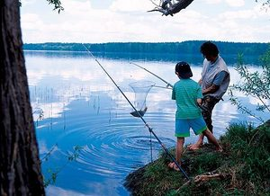

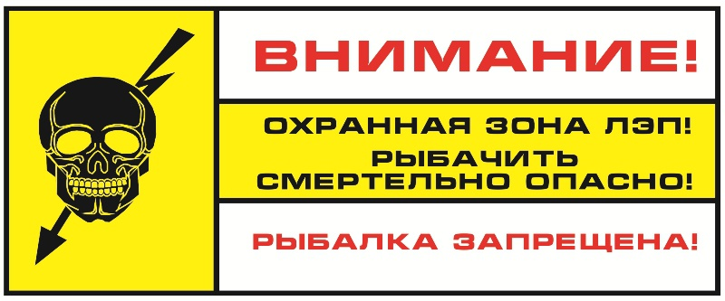

Всем известно, что занятие рыбной ловлей является одним из популярнейших видов досуга. Зачастую рыбалка совмещается с проведением семейного отдыха, когда в процессе задействован не только рыбак, но и его родственники, друзья. Находясь на отдыхе, никто не задумывается о безопасности его проведения, а в частности об электробезопасности. Рыбалка зачастую приносит не только удовольствие, но также таит угрозу жизни. Чаще всего это происходит, когда воздушные линии электропередачи проходят вблизи водоемов и рек.
Ловля рыбы с берега осуществляется зачастую телескопическими удочками, длина которых достигает шести и более метров, что соизмеримо с расстоянием от проводов воздушных линий электропередачи до земли. При касании удилищем воздушной линии, а также при приближении их к проводам на недопустимое расстояние, под действие электрического тока попадает не только человек, держащий удочку, но и находящиеся рядом с ним люди, так как в материале, из которого изготавливают современные удилища, содержится граффито — угольные вещества, являющиеся отличными проводниками электрического тока.
Причиной всех несчастных случаев явилось грубое нарушение пострадавшими Правил охраны электрических сетей, личная неосторожность, пренебрежение правилами электробезопасности или незнание их.
Правилами охраны электрических сетей напряжением свыше 1000 В воздушных линий электропередачи установлены охраны зоны в виде земельного участка и воздушного пространства, ограниченных вертикальными плоскостями, отстоящими по обе стороны линии от крайних проводов при неотклоненном их положении на расстоянии: для линий напряжением до 20 кВ — 10 м; 35 кВ — 15 м; 110 кВ — 20 м; 220 кВ — 25 м; 330 кВ- 30м; 500 кВ -30 м; 750 кВ -40м. В охранных зонах этих линий, проходящих по водной поверхности рек и водоемов или по берегам, запрещается осуществлять ловлю рыбы с применением удочек, так как это не исключает приближения частей удочек на недопустимое расстояние к проводам линий и может привести к поражению электрическим током.
Уважаемые коллеги-рыболовы! Будьте внимательны и осторожны! Соблюдайте требования предупреждающих и запрещающих плакатов! Обращайте внимание на знаки безопасности и предупреждающие знаки, указываемые на удилищах! А самое главное — не допускайте ловлю рыбы под воздушными линиями электропередачи! Не оставляйте данную информацию без внимания, рассказывайте об опасности рыбной ловли вблизи энергообъектов друзьям, соседям, родственникам и будьте уверены, что информация, которой вы поделитесь, убережет от беды чьи-то жизни!

